**ỨNG DỤNG HỖ TRỢ TRA CỨU THÔNG TIN WEBSITE, ỨNG DỤNG TRÊN ĐIỆN THOẠI DI ĐỘNG PHỤC VỤ CÔNG TÁC THANH TRA, KIỂM TRA, XỬ LÝ VI PHẠM**

# **YÊU CẦU TÍNH NĂNG CHÍNH**

## **Module tìm kiếm thông tin doanh nghiệp**

Module cung cấp công cụ để người dùng có thể tìm kiếm website, ứng dụng di động theo nhiều tiêu chí:

* Tên doanh nghiệp
* Tên website
* Tên miền đăng ký
* Tỉnh, thành phố
* Mã số thuế doanh nghiệp

Hệ thống sẽ trả về người dùng danh sách doanh nghiệp, ứng dụng, website có các thông tin liên quan đến từ khóa tìm kiếm

## **Module phản ánh thông tin sai phạm**

Module cho phép người dùng phản ánh vi phạm của doanh nghiệp, website một cách nhanh chóng với các thao tác nhanh gọn và đơn giản, người dùng có thể gửi phản ánh theo hai cách:

* C1: Tìm kiếm doanh nghiệp 🡺 xem chi tiết doanh nghiệp 🡺 Gửi phản ánh
* C2: Bấm nút phản ánh ngay trên danh sách tìm kiếm hoặc trên danh sách mặc định ở trang chủ

Dựa vào đối tượng phản ánh. Website sẽ hiển thị ra biểu mẫu phản ánh tương ứng với các trường thông tin được điền sẵn. Tại đây người phản ánh cần cung cấp các thông tin cá nhân như:

* Họ tên
* Email
* Ngày sinh
* Số CMND
* Ngày cấp
* Nơi cấp
* Địa chỉ
* Điện thoại

## **Module hỏi đáp**

Module này cho phép người dùng đăng các câu hỏi, thắc mắc của mình về doanh nghiệp, website, ứng dụng hoặc bất cứ vấn đề nào liên quan. Các câu hỏi sẽ được hệ thống phân loại và kiểm duyệt để hiển thị lên trên webisite. Các thông tin cần quản lý về câu hỏi bao gồm:

* Thông tin người hỏi: họ tên, số điện thoại, email, …
* Loại câu hỏi
* Nội dung câu hỏi
* Trạng thái câu hỏi
* Ngày đăng câu hỏi

Ngoài ra, khi đăng câu hỏi dựa vào nội dung câu hỏi hệ thống sẽ gợi ý các câu hỏi tương tự đã được hỏi và trả lời giúp người dùng dễ dàng giải đáp thắc mắc.

## **Module tin tức sự kiện**

Module cung cấp thông tin ngắn gọn về các tin tức sự kiện liên quan đến doanh nghiệp, thị trường, ứng dụng hoặc website hữu ích, mới khai trương giúp người dùng có cái nhìn nhanh về tình hình doanh nghiệp trên địa bàn và trong nước.

Trên mỗi tin bài, hệ thống cho phép người dùng đánh giá và bình luận. Người dùng cũng có thể chia sẻ tin bài lên các nền tảng ứng dụng khác.

## **Module thông báo**

Module cung cấp các thông báo chung đến người dùng như: nghỉ Tết, thay đổi/áp dụng luật mới hay thông tư ban hành các văn bản pháp luật mới, …

## **Module cảnh báo**

Module liệt kê các danh sách các doanh nghiệp, ứng dụng, website đang vi phạm đến các vấn đề liên quan đến pháp luật không đáng tin cậy hoặc các doanh nghiệp, ứng dụng hoặc website bị phản ánh nhiều lần. Các doanh nghiệp, ứng dụng và website này sẽ không được hiển thị trong các kết quả tìm kiếm.

## **Module văn bản pháp luật**

Module lưu trữ danh sách các văn bản pháp luật liên quan đến doanh nghiệp, website, ứng dụng. Cho phép người dùng tra cứu và tải về từ trên hệ thống. Các thông tin trên danh sách bao gồm:

* Số hiệu
* Trích yếu/Tên văn bản
* Đơn vị ban hành
* Ngày ban hành

Hệ thống hỗ trợ người dùng xem trực tiếp văn bản trên trình duyệt

## **Module quản lý banner**

Module cho phép người dùng quản lý các banner liên quan đến các hoạt động quảng bá, sự kiện liên quan trên ứng dụng. Người dùng có thể điều chỉnh các thông số của banner như:

* Hiển thị một ảnh, hay nhiều ảnh
* Vị trí hiển thị
* Thời gian hiển thị

## **Module quản lý thông tin cá nhân**

Chức năng này cho phép người dùng có thể quản lý, thay đổi thông tin cá nhân của mình để phục vụ cho công tác thanh tra, kiểm tra và xử lý vi phạm.

Khi đăng ký tài khoản người dùng cần cung cấp các thông tin:

* + Đối tượng đăng ký
  + Tên thương nhân
  + Tên giao dịch
  + Mã số thuế
  + Lĩnh vực kinh doanh
  + Địa chỉ thương nhân
  + Điện thoại thương nhân
  + Tên tài khoản
  + Email
  + Các thông tin về người đại diện pháp luật: Họ tên, ngày sinh, đại chỉ liên lạc, điện thoại di động, email

...

# **MÔ HÌNH ỨNG DỤNG**

* Trên cơ sở là công cụ hỗ trợ công tác thanh tra, kiểm tra và xử lý vi phạm nên yêu cầu cần có một cơ sở dữ liệu thông tin về doanh nghiệp hoàn chỉnh, kèm theo đó là một trung tâm kiểm duyệt và xử lý các thông tin phản ánh để kiểm duyệt thông tin hỗ trợ đánh giá đưa ra đánh giá chính xác về doanh nghiệp, website và ứng dụng. Các thông tin sau khi qua các bước xử lý nêu trên sẽ được lưu trữ vào cơ sở dữ liệu về doanh nghiệp.

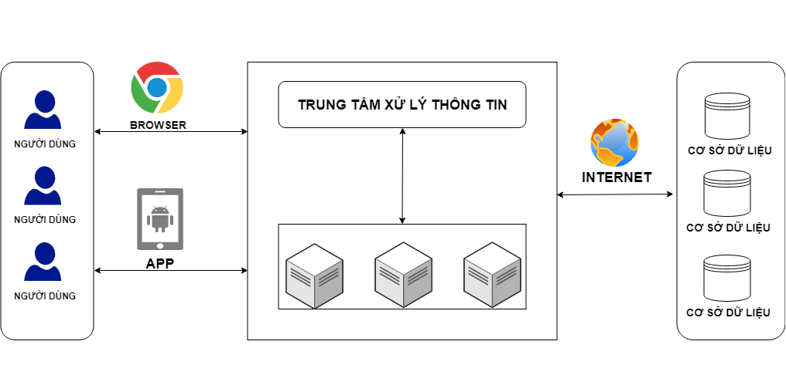

**Sơ đồ tổng thể**

* Người dùng sẽ tương tác với hệ thống thông qua website trên máy tính hoặc ứng dụng di động trên điện thoại. Các thông tin được gửi từ người dùng như yêu cầu tra cứu thông tin, góp ý, phản ánh, hay câu hỏi, thắc mắc sẽ được trình duyệt/ứng dụng gửi đến trung tâm xử lý thông tin. Các thông tin tra cứu sẽ được gửi về màn hình ứng dụng cho người dùng sau đó cập nhật lên cơ sở dữ liệu doanh nghiệp. Phần câu hỏi, thắc mắc và phản ánh sẽ đi qua quá trình kiểm duyệt từ bộ phận quản lý sau đó sẽ được phân về các bộ phận xử lý riêng biệt. Các thông tin cuối cùng sẽ được lưu trữ vào hệ thống cơ sở dữ liệu của doanh nghiệp.

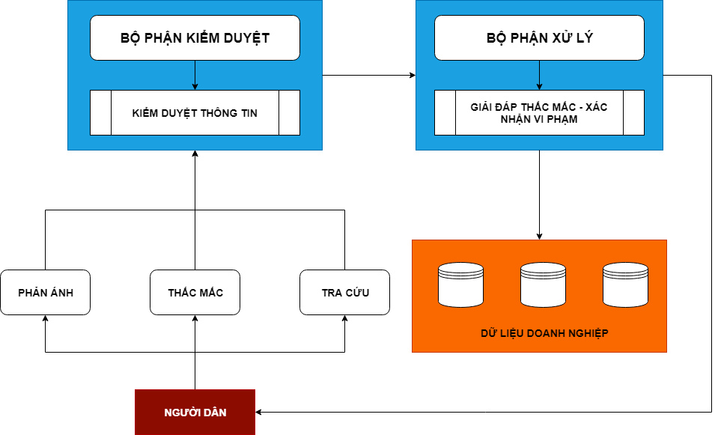

**Quy trình xử lý thông tin của hệ thống**